ACS住建部实名制上传系统
更新时间：2019-05-28

目录

一、 添加控制器并设置权限 4
二、 API配置 4
三、 管理企业信息 6
四、 管理项目工程 7
五、 管理参建单位 9
六、 管理班组 11
七、 管理人员 12
八、 下载到控制器 14
九、 上传刷卡记录 15
十、 附件：批量导入人员 15

准备工作：
- 由工程商找项目所在地主管单位（有的地方属于住建局主管，有的地方属于人社局主管）报送项目详细资料。
- 主管单位审核通过后，会在住建部平台创建项目，同时把项目的企业对接账号（AppID）、密钥（SecretKey）、项目编码（Project Code）免费发给工程商负责人邮箱。
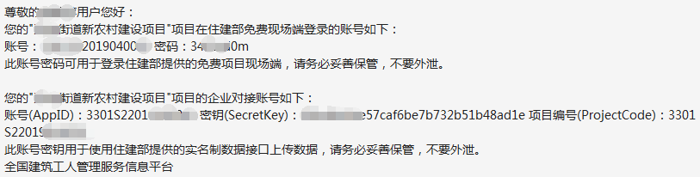

- 服务器安装好《Web门禁管理软件》（以下简称BS软件）及《ACS住建部实名制上传系统》（以下简称ACS软件）

添加控制器设置权限（BS软件）
API配置（ACS软件）
管理企业信息（ACS软件）

管理项目工程（ACS软件）

准备（获得AppID, SecretKey，Project Code）
管理参建单位（ACS软件）

管理班组（ACS软件）

管理人员（ACS软件）

上传刷卡信息（ACS软件）

下载人员（BS软件）

操作流程：

提示：
- 请勿使用《项目现场管理系统》，一旦登录系统会自动重置“密钥”，导致ACS系统无法正常工作。
如因密钥重置造成上传不成功，可联系上级单位重新索取帐号密钥等信息。
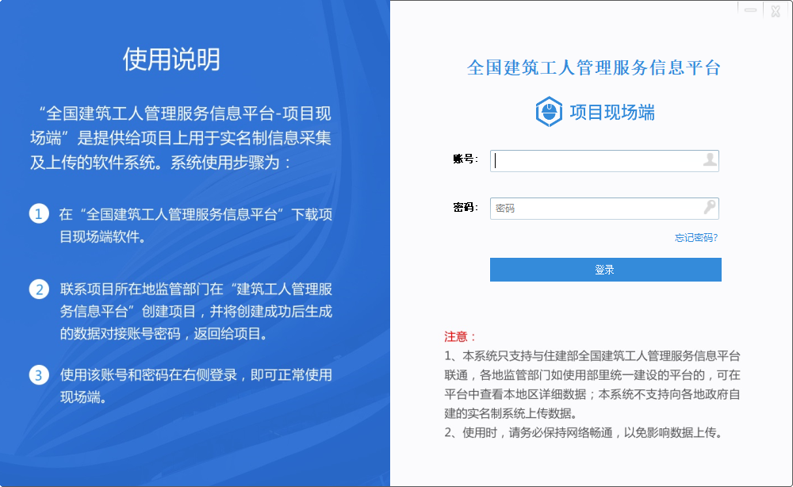
《项目现场管理系统》登录界面
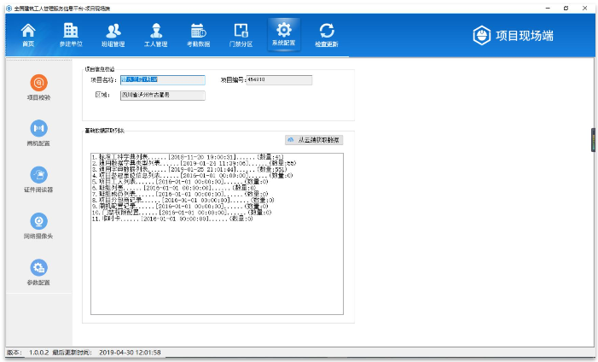
软件界面

- 管理电脑的系统时间必须正确。（时间戳会上传比对，存在较大误差会导致失败）

添加控制器并设置权限
在BS软件中添加门禁控制器，设置好权限，并更新下载（步骤略，详见《Web门禁管理软件使用手册》 ）。

API配置
第一步：登录到ACS软件，帐号密码同BS软件，初始状态下，帐号admin 密码为空。

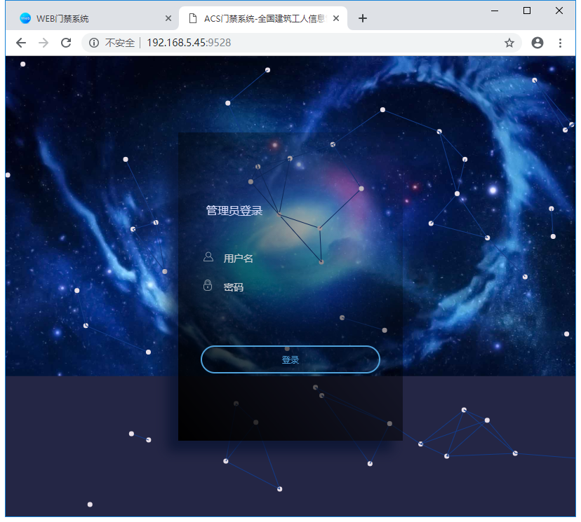

第二步：点击左侧菜单“系统配置信息”
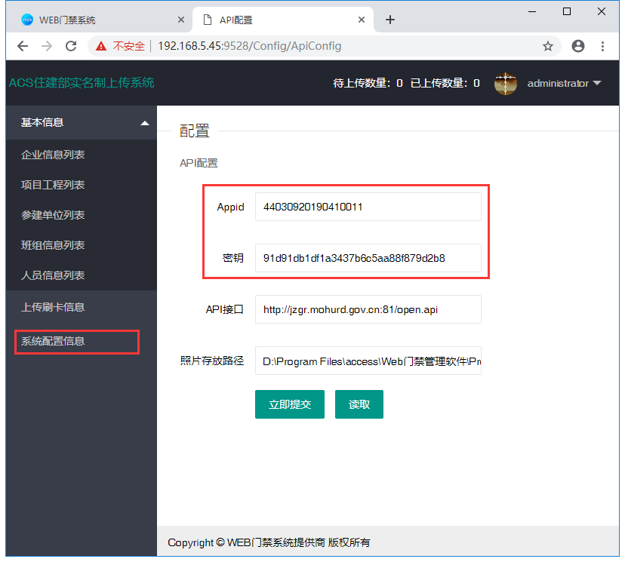
将准备好的Appid，密钥 对应填写。
API接口：住建部平台API接口，一般不需修改。
照片存放路径：填写BS软件的人员照片存放路径（默认为D:\Program Files\access\Web门禁管理软件\ProjectData\EmpPhoto 注意不要以“\”结尾）。

提醒：如果BS软件自定义安装电脑其他位置，需填写实际的EmpPhoto路径。

提交后，ACS系统自动重启，并回到登录页面，重新登录即可。

管理企业信息
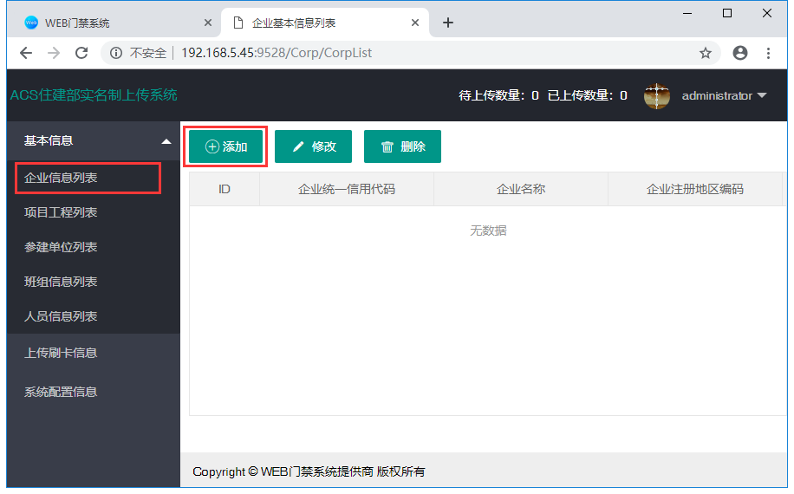
点击左侧菜单“企业信息列表” > 添加
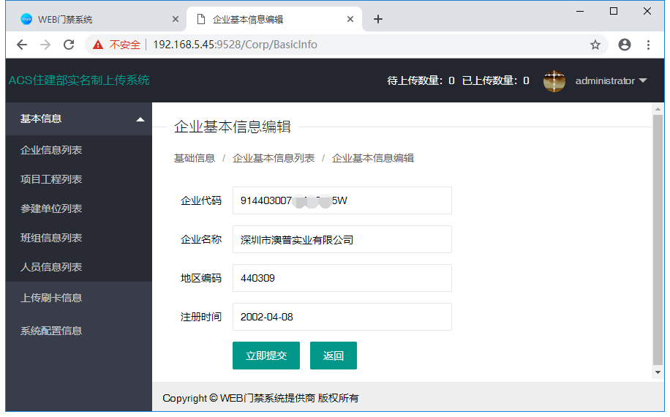
企业代码，企业名称，公司注册时间 要求真实填写。
区域编码：行政区划编码（查询地址http://xzqh.mca.gov.cn/map）

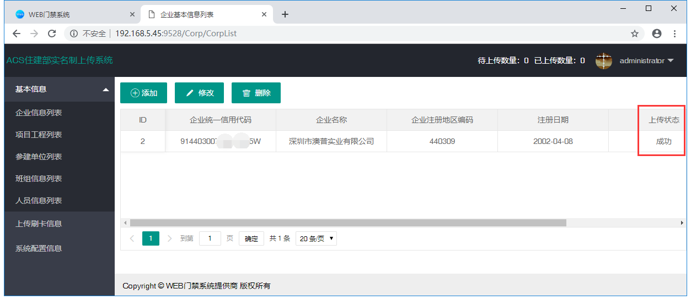
点击提交，开始上传企业。等待30秒左右，上传状态显示“成功”。

管理项目工程
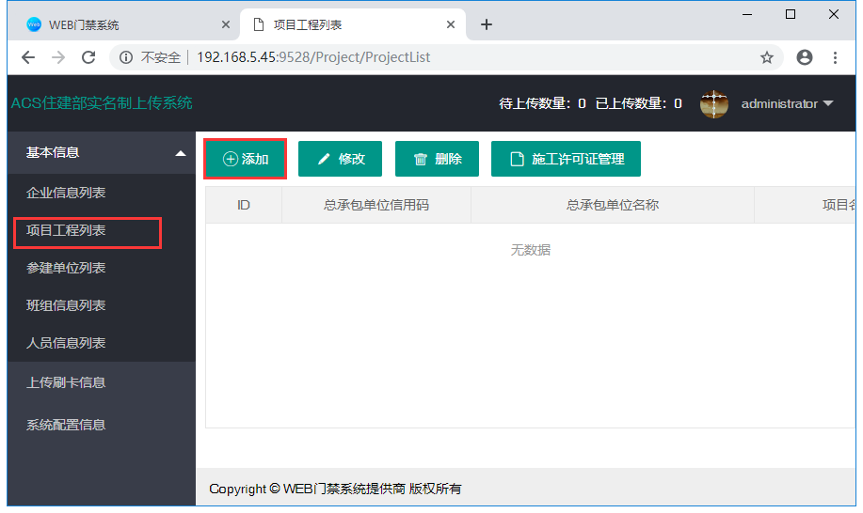
点击左侧菜单“项目工程列表” > 添加
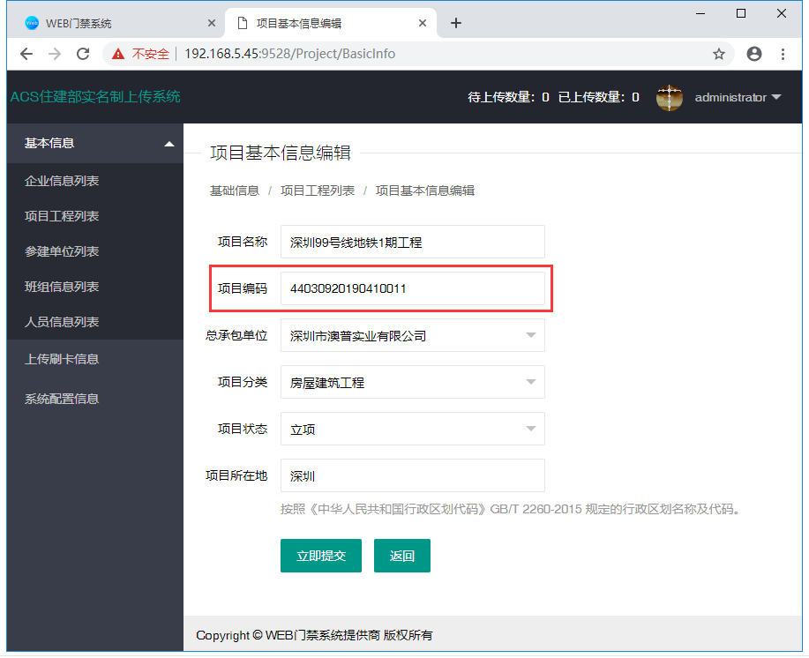
项目编码填写Project Code必须填写正确。
其他项不会上传，按实际情况填写即可。
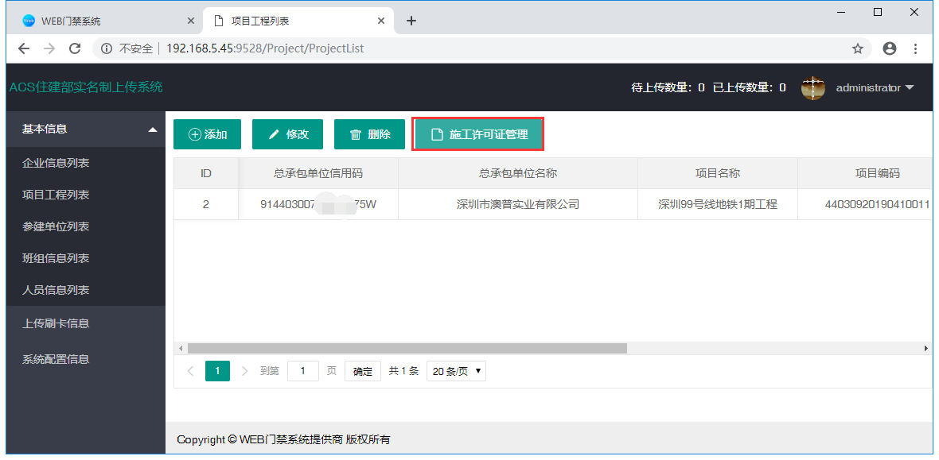
项目有施工许可证，可选中该项目后点击“施工许可证管理” > 添加
如没有，可跳过。
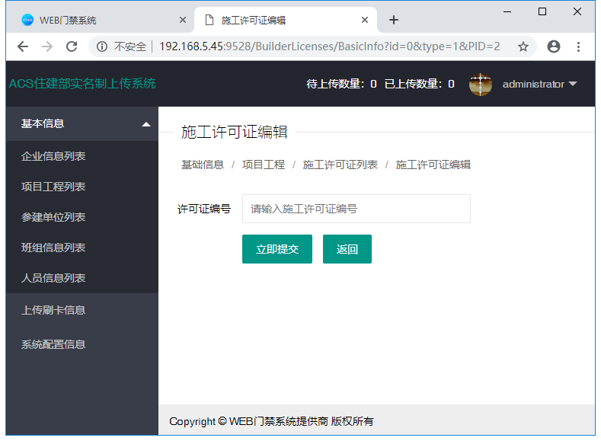

管理参建单位
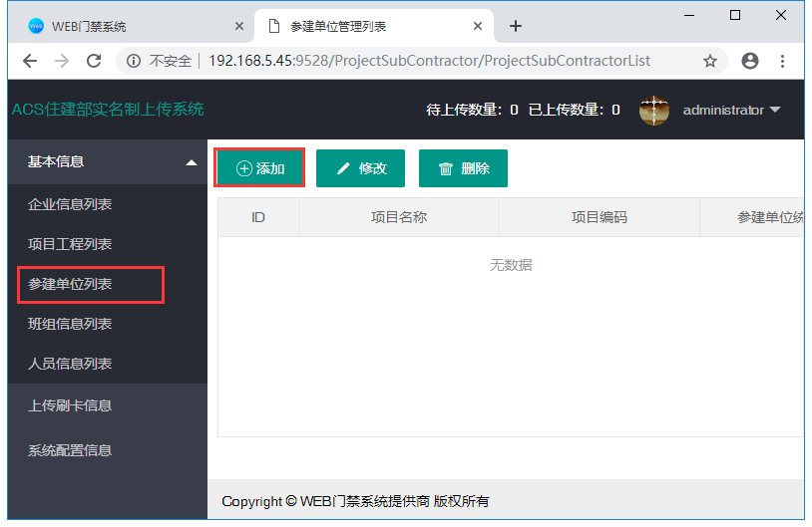
点击左侧菜单“参建单位列表” > 添加
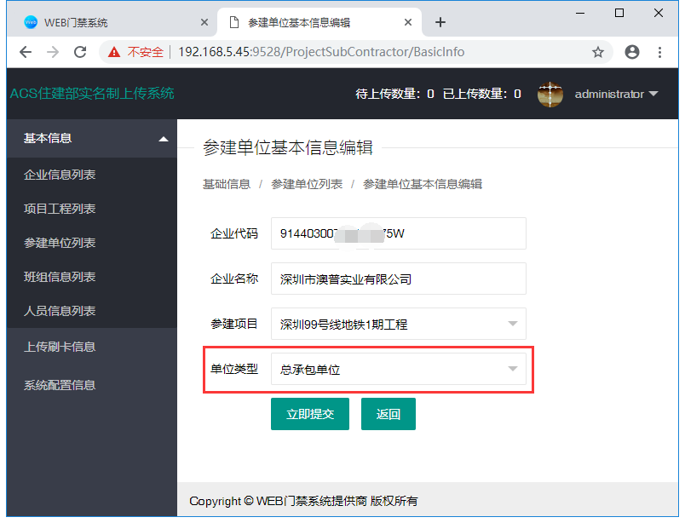
企业代码，企业名称，如实填写。
参建项目：下拉选取设置好的项目名称。
注意：单位类型必须选取正确（向上级单位申请时提交的单位类型）。

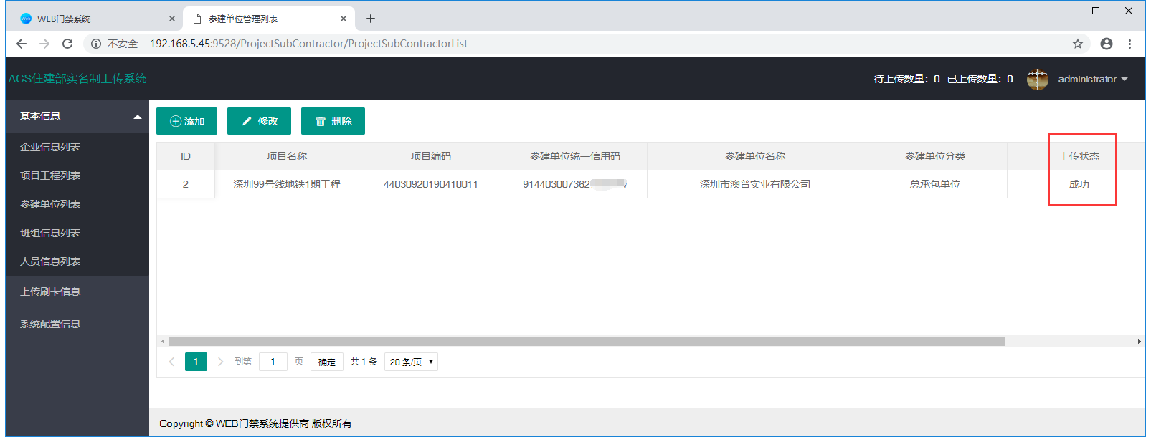
点击提交，开始上传参建单位。等待30秒左右，上传状态显示“成功”。

管理班组
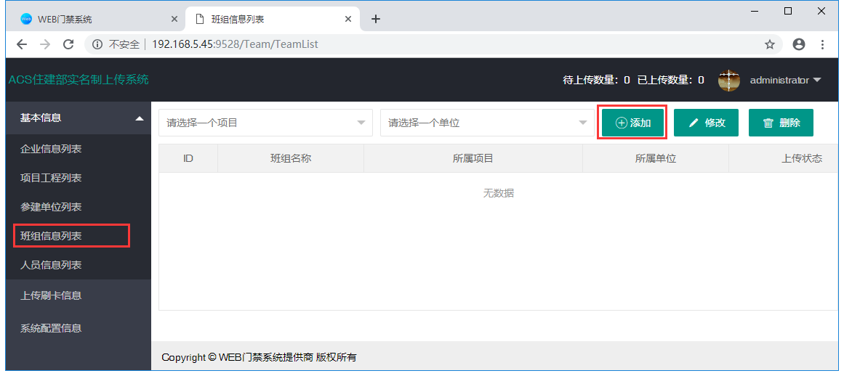
点击左侧菜单“班组信息列表” > 添加
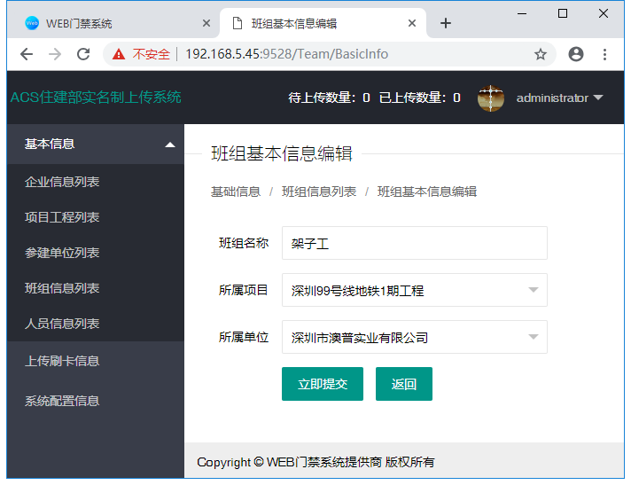
填写班组名称后，选取前面设置好的“所有项目”和“所属单位”。
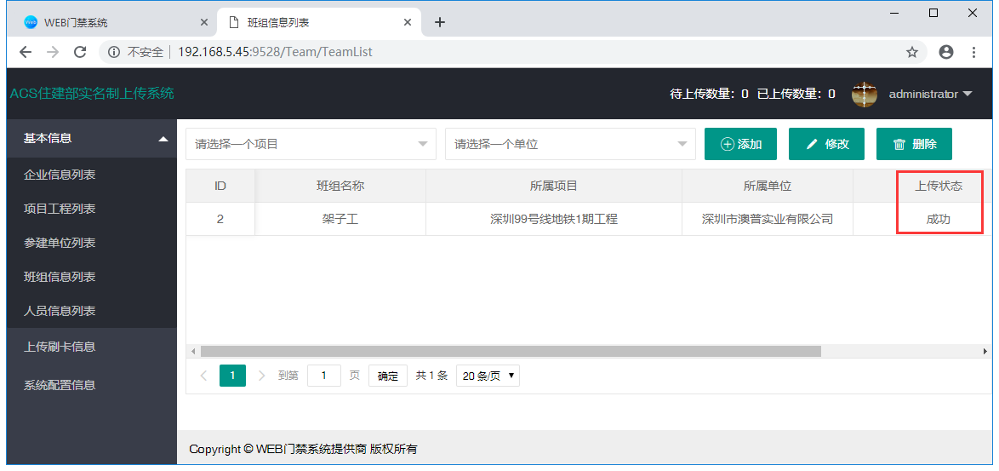
点击提交，开始上传班组。等待30秒左右，上传状态显示“成功”。

管理人员
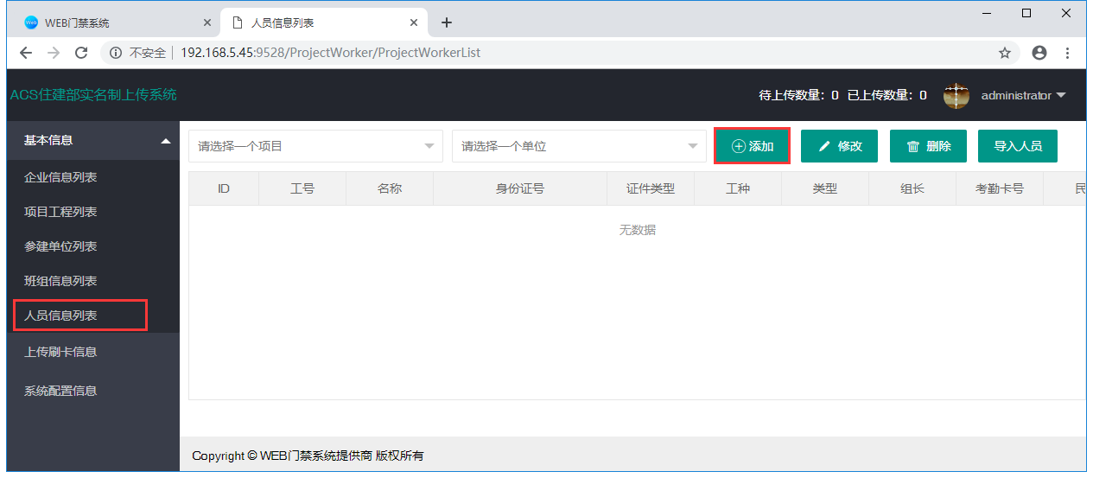

注意：添加人员必须要在ACS软件中添加。添加完成后，可以在BS软件中查看到。
点击左侧菜单“人员信息列表” > 添加
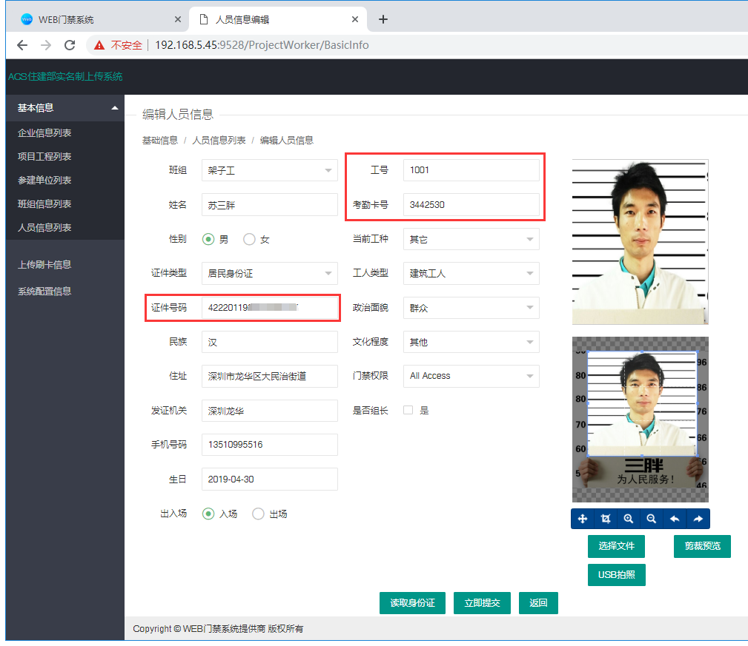
注意：
工号，考勤卡号：必填，且不能重复。
权限：可以选择在BS软件设置好的权限。

证件号码：真实的18位身份证号码。
读取身份证：连接身份证阅读器后可提取身份证信息，免去手工输入。

照片：选择文件，调整大小然后点“剪裁预览”
USB抓拍：需要“下载助手” （可在BS软件，添加人员照片处下载，步骤略，详见《Web门禁管理软件使用手册》 ）。

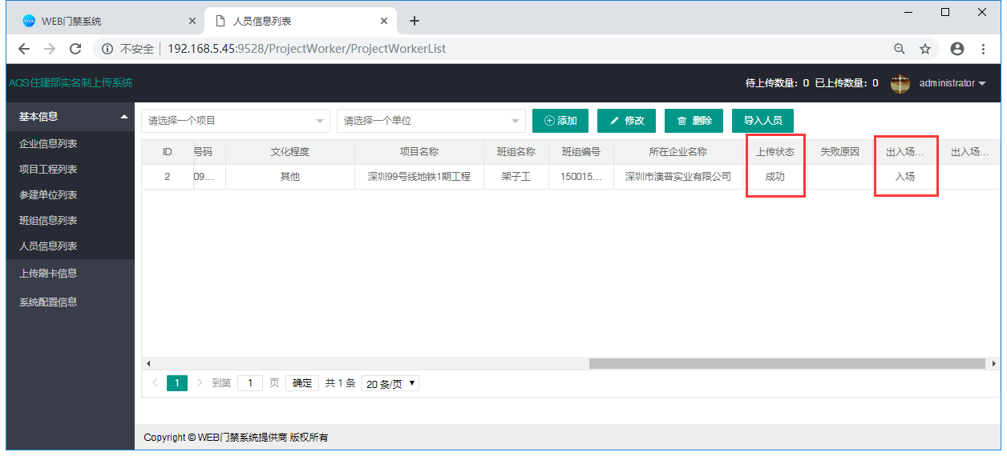
点击提交，开始上传人员。等待30秒左右，上传状态显示“成功”，出入场状态显示“入场”。

下载到控制器
新增人员（或修改人员），必须到BS软件中操作“下载到控制器”。
到此，所有设置全部完成，可以刷卡测试。

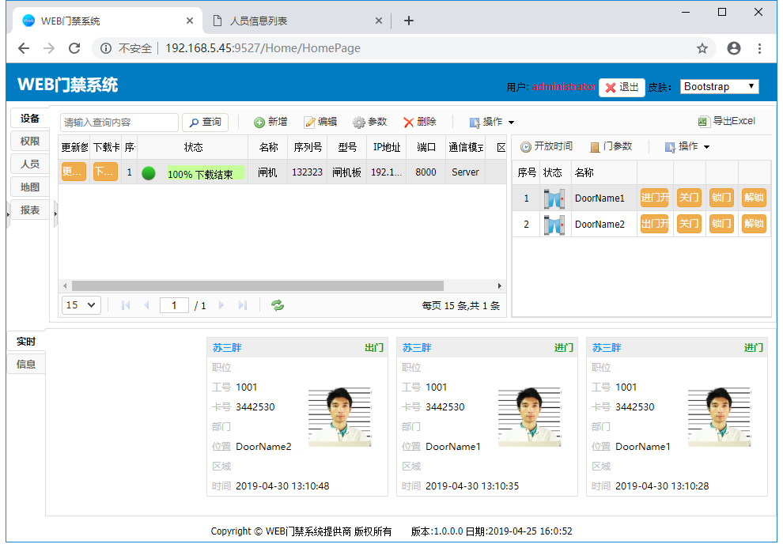

上传刷卡记录
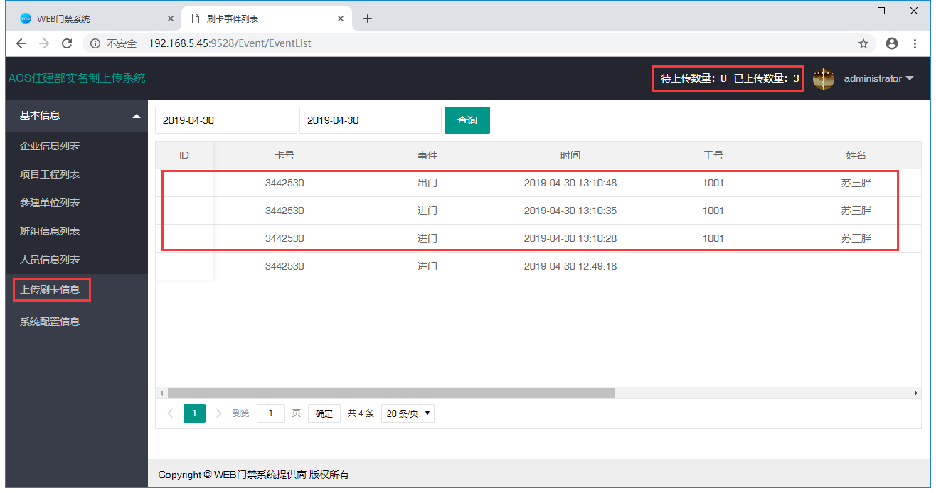
点击左侧菜单“上传刷卡信息”

这一步不需要额外的操作或设置。
当人刷刷卡后，ACS软件自动将刷卡记录上传到住建部平台。如上图所示，上传状态显示成功，服右上角提示“已上传数量：3”

附件：批量导入人员
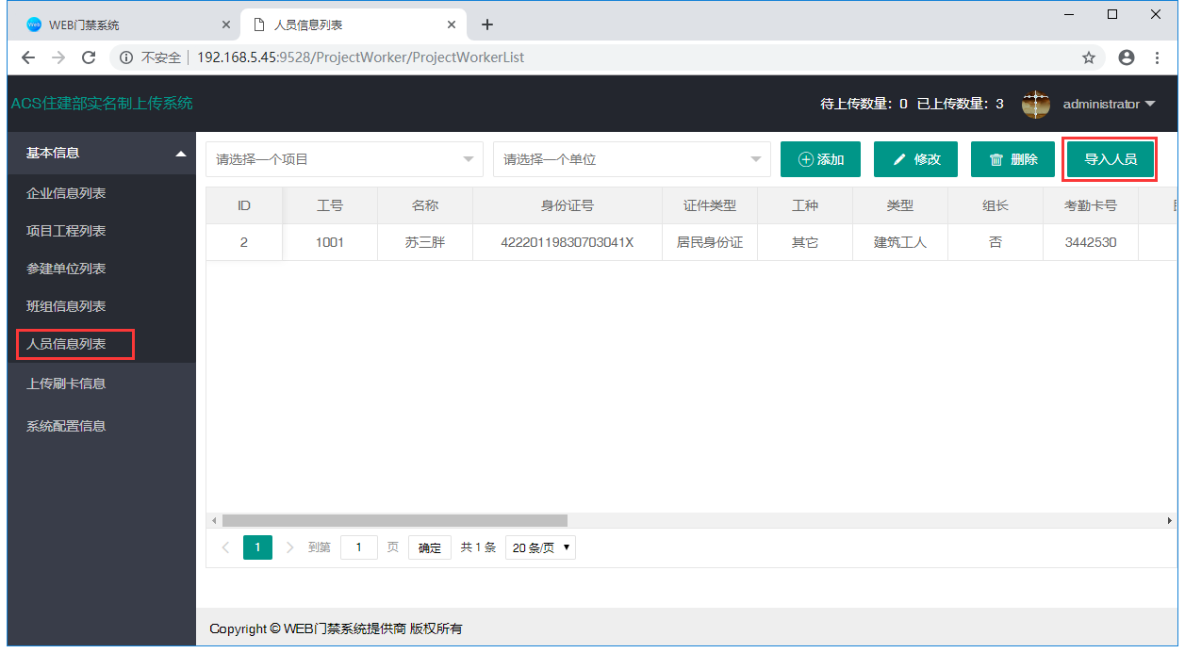
第一步：在“人员信息列表”页面，点击“导入人员”
第二步：点击“下载模板”
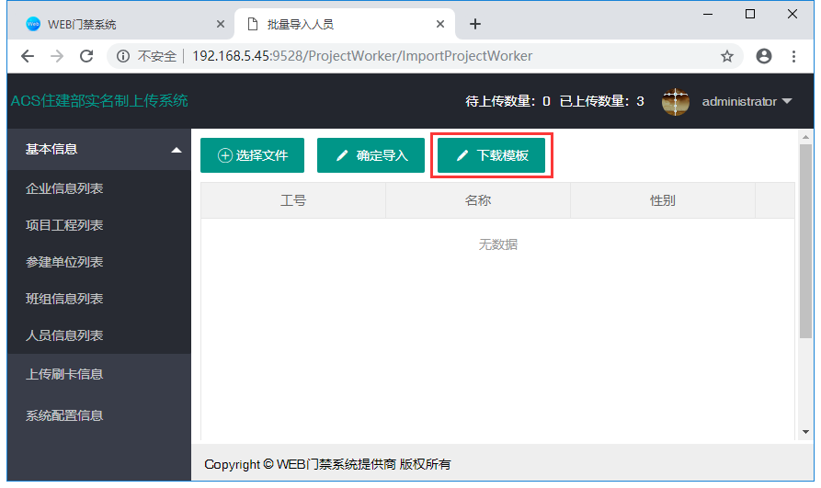

第三步：按模板格式编辑要导入的人员（批量导入功能要求导入特定格式的Excel）。
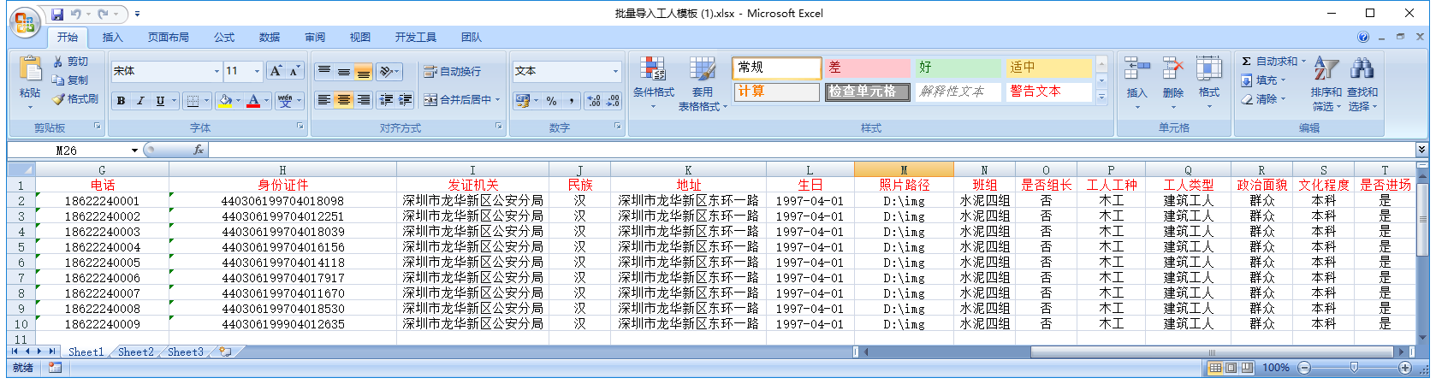

注意：
- 本功能仅支持Microsoft Office Excel（不支持WPS）
- 人员的工号必填，且“工号”与“卡号”都不能重复，身份证号必须是18位。
- 选择文件后，若未出现人员预览，有可能是本机电脑的Excel缺少组件，请安装后AccessDatabaseEngine.exe再尝试。

第四步：点击“选择文件”，并选取已编辑好的模板文件。
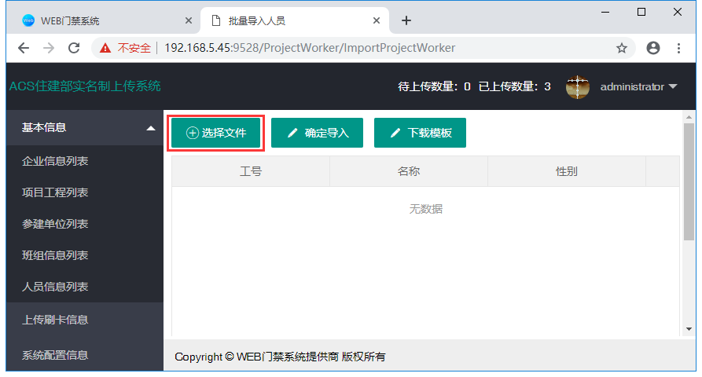
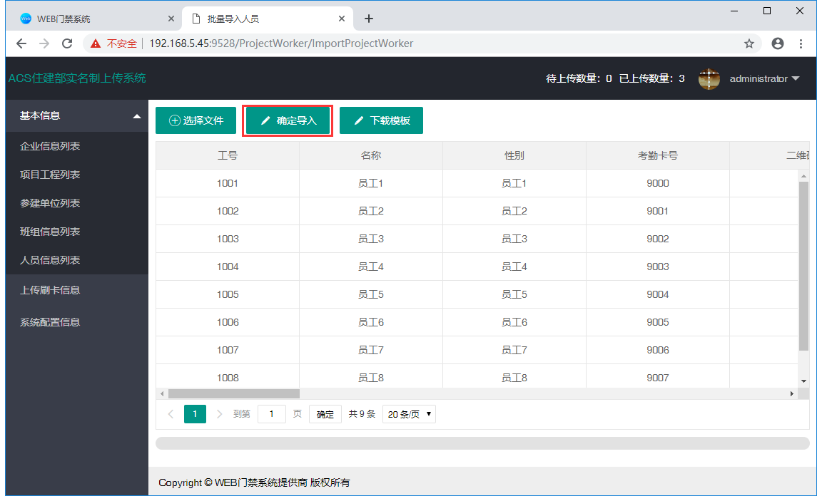
第五点：点击确定导入。完成！

